المادة (2) الكرة :
الخصائص والمقاييس تكون الكرة :
- مستديرة
- مصنوعة من الجلد أو أي مادة مناسبة أخرى .
- لا يتعدى محيط دائـر ة الكـرة عن 70 سم ولا يقل عن 68 سم
- لا يزيد وزنها عن 450 جرام ولا يقل عن 410 جرام .
- عند ابتداء المباراة يجب أن يكون الضغط الجوي مساوياً (6.0-1,1 ) ضغط جوي.

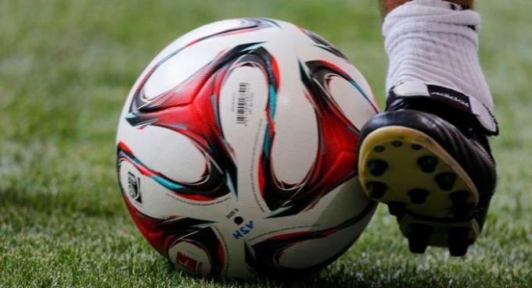
اذا انفجرت الكرة أو أصبحت تالفة أثناء سير المباراة يتم ما يلي :
- يتم ايقاف المباراة .
- يعاد بدء المباراة بإسقاط الكـرة البديلة في المكان الذي أصبحت فيه الكرة الأصلية تالفة الا اذا كان توقف اللعب داخل منطقة المرمى فيتم اسقاط الكرة بمنطقة المرمى على الخط الموازي لخط المرمـى حيث كانت الكرة الأصلية عند توقف اللعب.
- إذا انفجرت الكرة أو أصبحت تالفة خارج اللعب في أثناء ركلة البداية ، ركلة المرمـى ، الركلة الركنية ، الركلة الحرة ، ركلة الجزاء أو رمية التماس : · يعاد بدء المباراة وفقاً للحالة . لا يجوز تغيير الكرة أثناء المباراة دون موافقة الحكم .

